Уважаемые коллеги!
В рамках образовательной деятельности в условиях распространения новой коронавирусной инфекции СПб АППО проводит Методический марафон: Цифровая трансформация – грани профессионального мастерства.
Кафедра педагогики семьи принимает активное участие в Марафоне. Вам необходимо перейти по ссылке https://spbappo.ru/metodicheskaya-podderzhka-pedagogichesk/ на официальный сайт СПб АППО и прослушать следующие вебинары:
В разделе Психологическое сопровождение педагогов, поддержка семьи – новые вебинары для педагогов и родителей
Дата  проведения | Время  проведения | Тема вебинара | Ведущий (участники) вебинара.  Сайт для входа по ID (если не указано иное):  https://webinar.spbappo.ru/#login_by_id | ID  мероприятия. Ссылки | Модератор  (техн. специалист)
20 апреля 2020 | 12.00-13.30 | Сохранение и укрепление здоровья ребенка в условиях дистанционного обучения | Докладчик:  Колесникова Маргарита Георгиевна, доцент кафедры педагогики семьи, кандидат педагогических наук | ID мероприятия для подключения: 640-583-488 | СПб АППО,  Ананьева Т.И..  siteappo@mail.ru
21 апреля 2020 | 11.00-12.30 | Традиционные и цифровые ресурсы для сохранения здоровья ребенка в условиях дистанционного образования и поддержания активного образа жизни ребенка | Докладчик:  Колесникова Маргарита Георгиевна, доцент кафедры педагогики семьи, кандидат педагогических наук | ID мероприятия для подключения: 517-815-371 | СПб АППО,  Семенов В.А.  spbappo.ito@gmail.com
22 апреля 2020 | 11.00-13.30 | Мотивация, организация поддержки и адекватного контроля школьников в условиях дистанционного обучения со стороны родителей | Докладчики: Попова Антонина Васильевна, преподаватель кафедры педагогики семьи. Завалишина Екатерина Валерьевна, преподаватель кафедры педагогики семьи. Бочарова Елизавета Леонидовна, преподаватель кафедры педагогики семьи | ID мероприятия для подключения: 640-583-488 | СПб АППО,  Ананьева Т.И..  siteappo@mail.ru
22 апреля 2020 | 16.00-18.00 | Родительское собрание: «Семья и школа: практики конструктивного взаимодействия в реализации обучения с использованием ДОТ» | Ведущий: Гришина Ирина Владимировна, проректор по научной работе СПб АППО  Докладчики:Нестеренкова Ольга Серафимовна, начальник Отдела образования администрации Красносельского района Санкт-Петербурга; Гришина Ирина Владимировна,проректор по научной работе Санкт-Петербургской академии постдипломного педагогического образования, д.п.н.; Иваник Мария Дмитриевна, директор Дома детского творчества Красносельского района Санкт-Петербурга; Седунова Ирина Сергеевна, заместитель директора по организационно-педагогической работе ЦПМСС Красносельского района Санкт-Петербурга; Эрлих Олег Валерьевич, заведующий кафедрой педагогики семьи Санкт-Петербургской академии постдипломного педагогического образования, к.п.н.. | ID мероприятия для подключения: 159-031-511 | СПб АППО,  Михайлов А.Л.  amalarm@rambler.ru
23 апреля 2020 | 11.00-12.30 | Обеспечение психологической безопасности ребенка в семье в условиях самоизоляции | Докладчик:  Эрлих Олег Валерьевич, заведующий кафедрой педагогики семьи СПб АППО, кандидат педагогических наук | ID мероприятия для подключения: 947-958-816 | СПб АППО,  Иванов С.В. sivanov@spbappo.ru

Видеозаписи, презентации и раздаточные материалы прошедших вебинаров можно посмотреть по ссылкам
В разделе Психологическое сопровождение педагогов, поддержка семьи –вебинары для педагогов
Дата  проведения | Время  проведения | Тема вебинара | Ведущий (участники) вебинара.  Сайт для входа по ID (если не указано иное):  https://webinar.spbappo.ru/#login_by_id | ID  мероприятия. Ссылки | Модератор  (техн. специалист)
06 апреля 2020 | 11.00-12.00 | Психолого-педагогические аспекты профессионального взаимодействия с семьями обучающихся в условиях дистанционного обучения | Докладчик:  Эрлих Олег Валерьевич, заведующий кафедрой педагогики семьи СПб АППО, кандидат педагогических наук | Мероприятие завершено.  Видео-запись: перейти  Презентации:  перейти  (для перехода по ссылке используйте правую кнопку мыши) | СПб АППО,  Тихонов А.Н.,  anatoly-nt@yandex.ru
13 апреля 2020 | 13.00 – 14.30 | Сохранение и укрепление здоровья ребенка в условиях дистанционного обучения | Докладчик:  Колесникова Маргарита Георгевна, доцент кафедры педагогики семьи СПб АППО, кандидат педагогических наук, доцент | Мероприятие завершено.  Видео-запись: перейти  Презентации:  перейти  (для перехода по ссылке используйте правую кнопку мыши) | СПб АППО,  Михайлов А.Л.  amalarm@rambler.ru
15 апреля 2020 | 13.00-14.30 | Обеспечение психологической безопасности ребенка в семье в условиях самоизоляции»: рекомендации родителям | Докладчик: Эрлих Олег Валерьевич, заведующий кафедрой педагогики семьи СПб АППО, кандидат педагогических наук | Мероприятие завершено.  Видео-запись: перейти  Презентации:  перейти  (для перехода по ссылке используйте правую кнопку мыши) | СПб АППО,  Ананьева Т.И..  siteappo@mail.ru
16 апреля 2020 | 13.00 – 14.00 | Традиционные и цифровые ресурсы для сохранения здоровья и поддержания активного образа жизни ребенка в условиях дистанционного обучения | Докладчик:  Колесникова Маргарита Георгевна, доцент кафедры педагогики семьи СПб АППО, кандидат педагогических наук, доцент | Мероприятие завершено.  Видео-запись: перейти  Презентации:  перейти  (для перехода по ссылке используйте правую кнопку мыши) | СПб АППО, Евтух Е.В., elena_evtukh@mail.ru
16 апреля 2020 | 15.00-16.00 | Инструментарий диагностики образовательных потребностей родителей и организации обратной связи с педагогом и школой в условиях дистанционного обучения | Докладчик: Эрлих Олег Валерьевич, заведующий кафедрой педагогики семьи СПб АППО, кандидат педагогических наук | Мероприятие завершено.  Видео-запись: перейти  Презентации:  перейти  (для перехода по ссылке используйте правую кнопку мыши) | СПб АППО,  Семенов В.А.  spbappo.ito@gmail.com
17 апреля 2020 | 11.00 – 12.30 | Предупреждение конфликтов в семейных и детско-родительских отношениях в условиях самоизоляции: рекомендации родителям | Докладчик:  Эрлих Олег Валерьевич, заведующий кафедрой педагогики семьи СПб АППО, кандидат педагогических наук | Мероприятие завершено.  Видео-запись: перейти  Презентации:  перейти  (для перехода по ссылке используйте правую кнопку мыши) | СПб АППО,  Михайлов А.Л.  amalarm@rambler.ru

Для входа щелкнуть правой мыши на перейти на ОТКРЫТЬ В НОВОМ ОКНЕ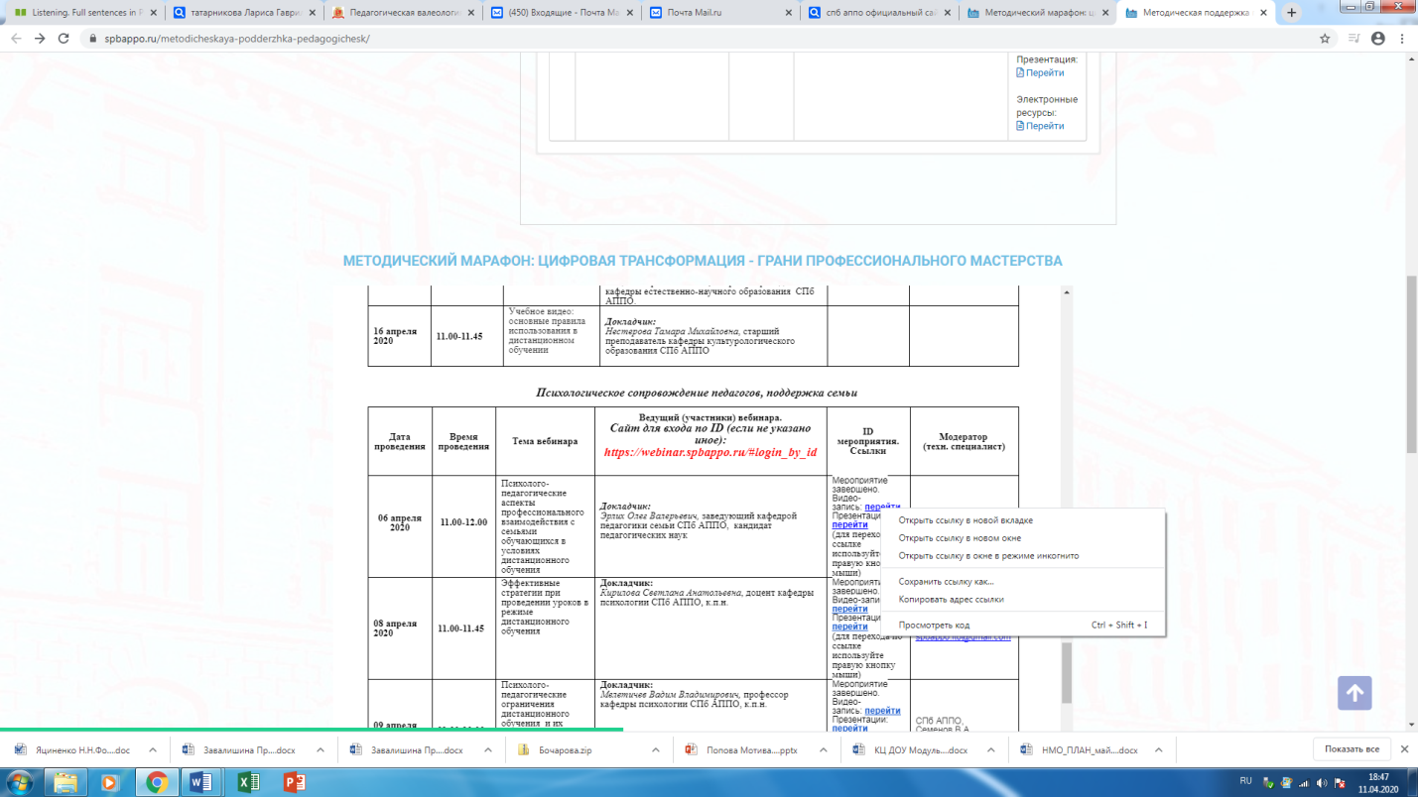

- Даты следующих вебинаров и ссылки на них будут сообщены дополнительно. В этих вебинарах будет возможность принять участие онлайн.
